2017年6月13日

賛助会員および企業関係者の皆さま

原子衝突学会　行事委員長　菱川明栄

広報渉外委員長　酒井康弘

拝啓　時下ますますご清栄のこととお喜び申し上げます。貴社からは、平素から本協会の活動にご理解とご協力を頂き誠に有難うございます。

　このたび当学会の年会を、9月8日(金)－9日(土) の2日間、上智大学・四谷キャンパスにおいて開催いたします。つきましては賛助会員の皆様から広告を募り、概要集に掲載したいと存じます。なお、1口についてA4版1ページまでは掲載は無料です。これを超える分につきましては、別紙のとおりとさせていただきたく存じます。原稿は裏面記載の要領でお送りいただけますようお願い致します。原稿をお送りいただかない場合でも賛助会員として概要集のリストには掲載させていただきます。

また貴社の展示用ブース（25,000円）をご用意いたします。本年度は2日間の開催になっており、口頭によるindustrial sessionの予定はありませんが、ご要望がありましたらお寄せ下さい。（その場合も追加料金はいただきません。）

　何卒宜しくお願いいたします。

敬具

広告原稿送付要領

1. 原稿は英語または日本語でご用意ください。pdf形式の添付ファイルでe-mail（下記アドレス）にてお送り下さい。
2. Ａ４版2枚以内（1枚までは無料，2枚の場合は広告ページ追加料金として10,000円を申し受けますのでご了承ください）。頂いた原稿をオフセット印刷（白黒）致します。なお、広告掲載ページレイアウト等については当方にご一任下さい。
3. 締め切り日　2017年7月18日（火）
4. 広告原稿送付先、広告原稿についてのお問い合わせ先

原子衝突学会第42回年会事務局

〒464-8602 名古屋市千種区不老町

名古屋大学大学院理学研究科物質理学専攻（化学系）光物理化学研究室内

e-mail: acr-event@kokusaibunken.jp

電話　052-789-2494 （名古屋大学物質科学国際研究センター　菱川明栄）

企業展示要領

1. 出展料は25,000円です。
2. ポスターボード１枚分程度の間口の展示用スペースに机をご用意する予定です。
3. お申込み締め切り日　2017年7月31日（月）
4. お申込み方法、お問い合わせ先　次ページの申込用紙にご記入の上、下記にe-mail添付またはFAXで下記にお送りください。

e-mail: koho@kokusaibunken.jp

電話・Fax　047-472-6047　 （東邦大学理学部　物理学科　酒井康弘）

（５）企業展示会場のイメージを次ページに、申込用紙を最終ページに示します。

企業展示会場イメージ

学会会場は、上智大学四谷キャンパス、６号館6-301室（講演会場）、同6-304室を予定しております。企業展示スペースはポスター会場と同じ場所を予定しております。

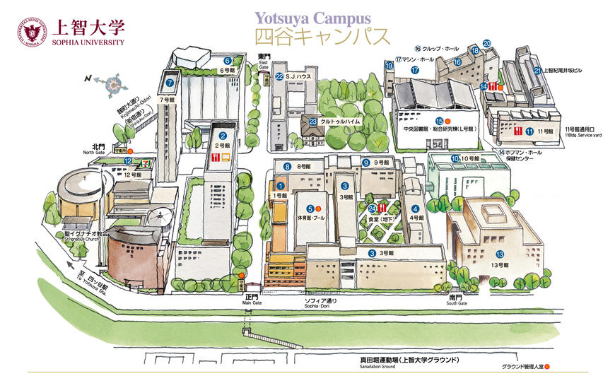



原子衝突学第４２回会年会　企業展示申込用紙

|  |  |  |  |  |
| --- | --- | --- | --- | --- |
| 貴社名 |  | | | |
| 展示期間 | ～ | | | |
| 電源の使用（100Vのみ） |  | 希望する |  | 希望しない |
| ご来場者氏名 |  | | | |
| 備考 | （展示について特別なご希望があればお知らせください） | | | |

★必要事項をご記入いただき、上記、酒井までFAXがメール添付でお送りください。

メールの場合は、該当事項が記されていればメール本文だけでも結構です。